

**«Выдача градостроительных планов земельных участков»**

63

**1.** **Для получения муниципальной услуги «Выдача градостроительного плана земельного участка» необходимо, зайти в личный кабинет на портале Госуслуг Российской Федерации** (https://www.gosuslugi.ru/).

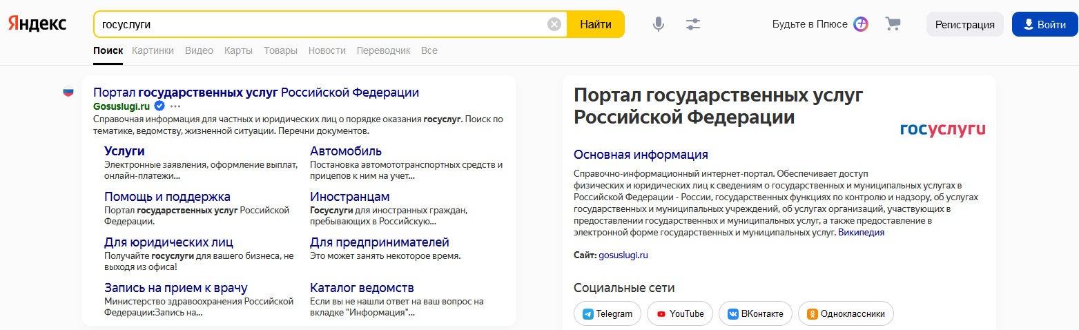

**2.**

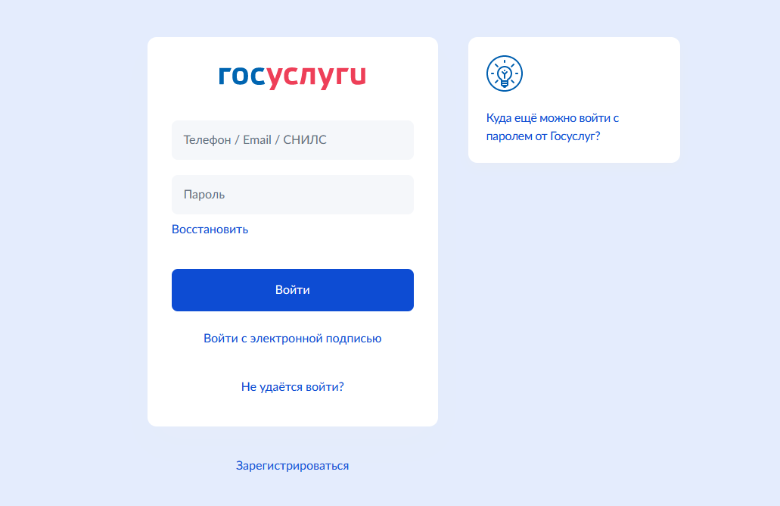

64

**3.**

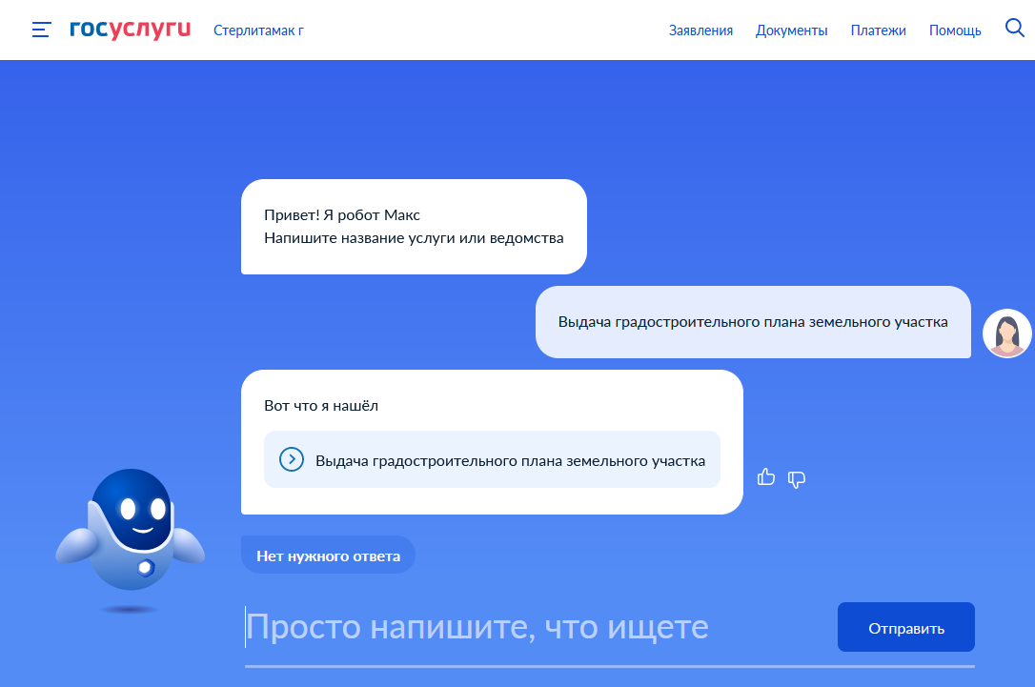

**4.**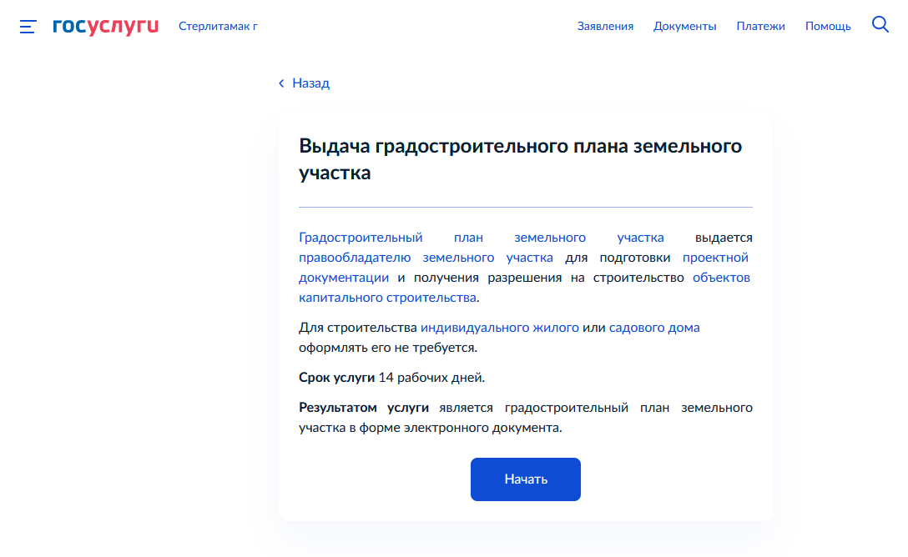

65

**5.**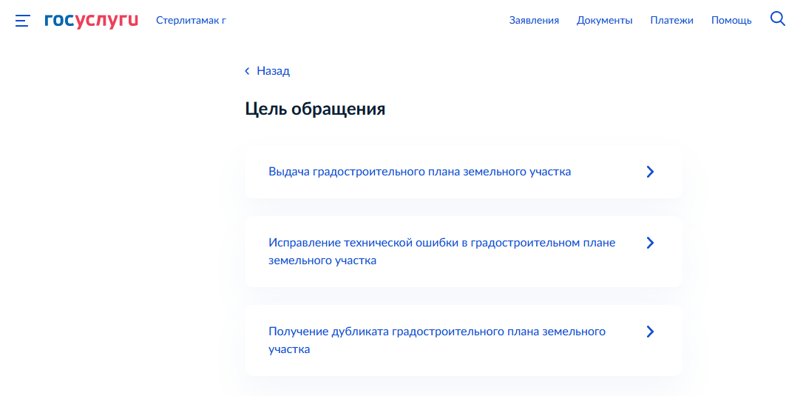

**6.**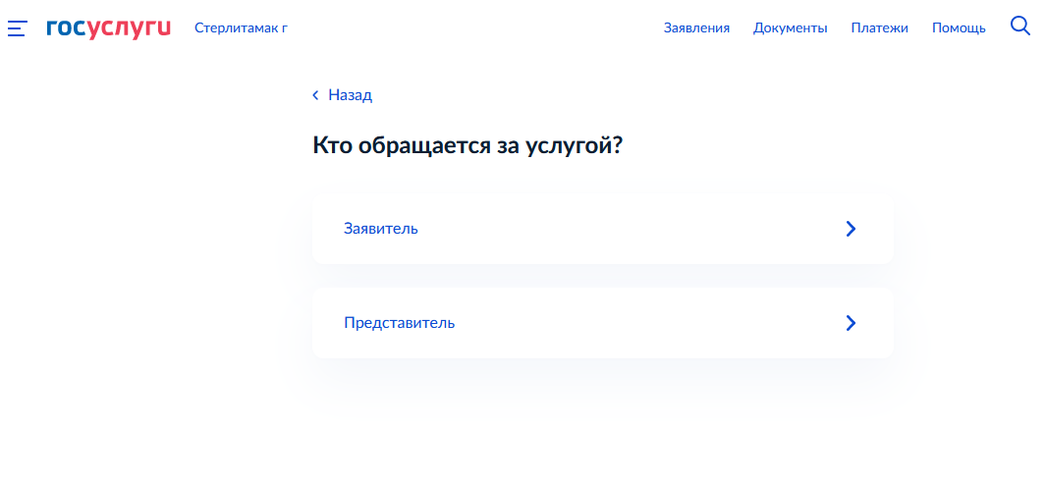

66

**7.**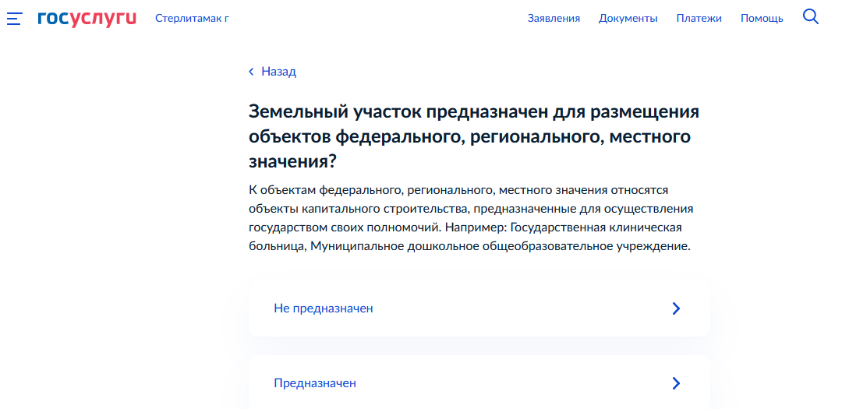

**8.**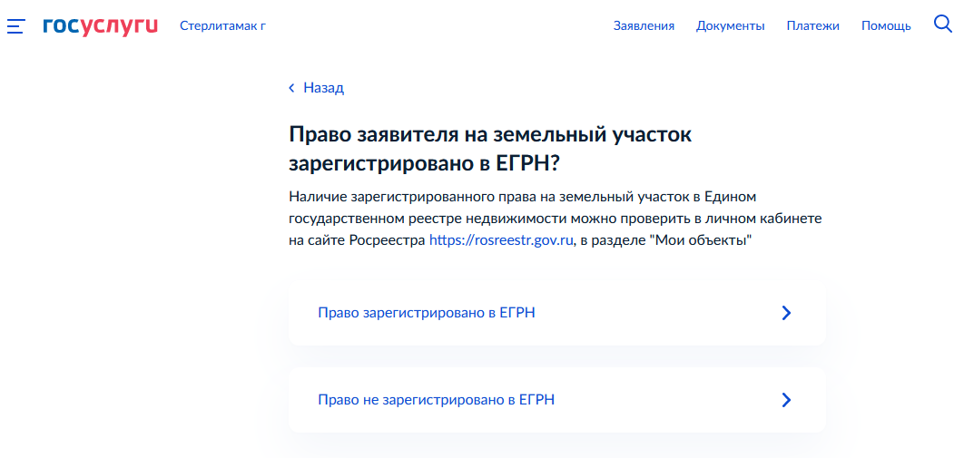

67

**9.**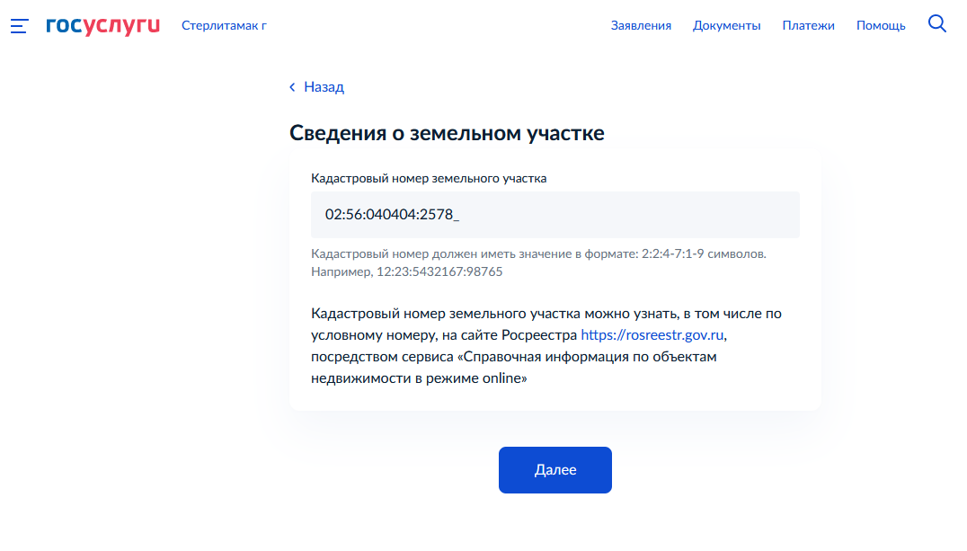

**10.**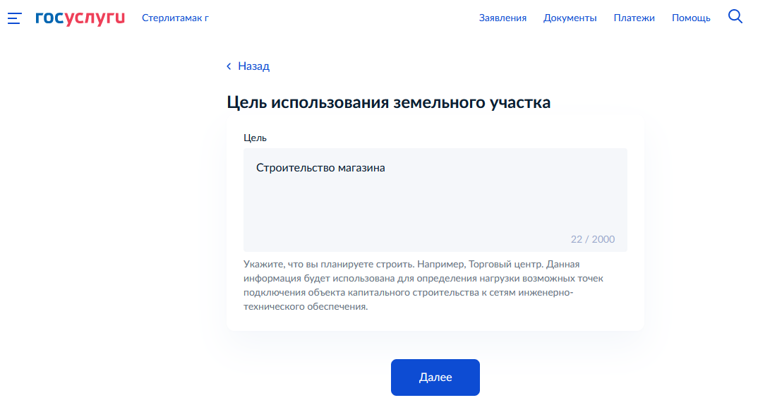

68

**11.**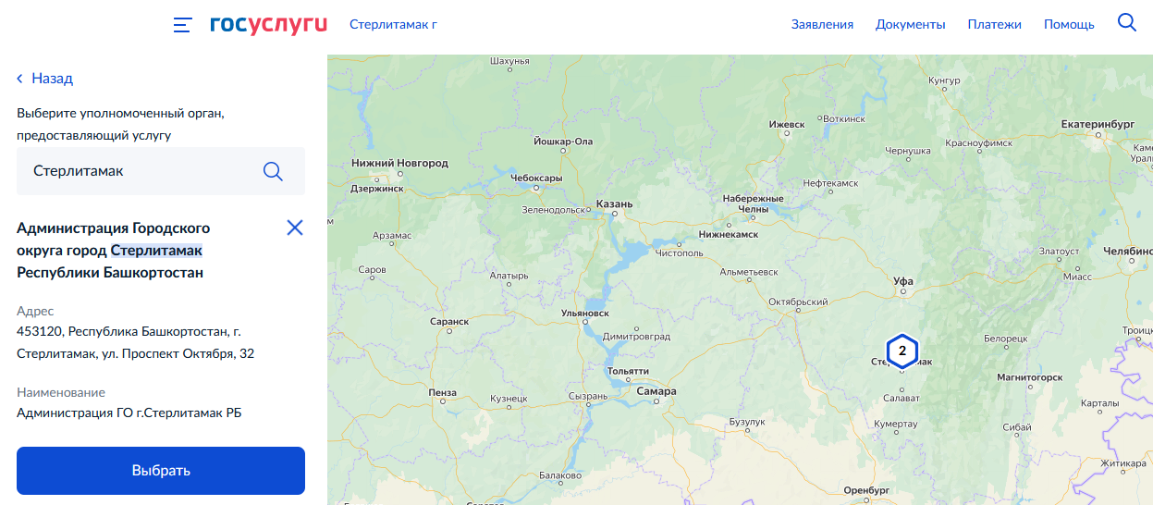

**12.**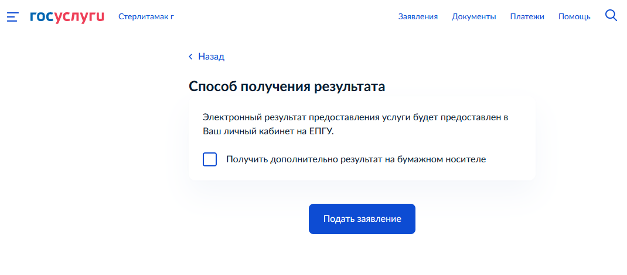

**Все. Заявление подано!**

69